Volle Kontrolle

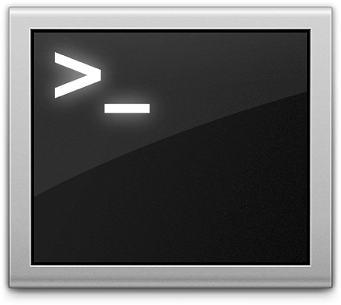
Mit der Kommandozeile kann man alles machen! Das bedeutet auch mehr als mit der Maus.

Aufgabe:
Arbeite einmal alle Schritte des Tutorials durch. Du kannst auch gerne selber im Internet suchen, wie folgende Aufgaben mit der Windows-Kommandozeile gelöst werden:

Aufgabe | Befehl
Frage den Computer, wie der eigene Benutzername ist | whoami
Zeige aktuelles Verzeichniss(Ordner) | cd
Zeige Dateien und Unterordner im aktuellen Verzeichnis | dir
Wechsele in das Desktop-Verzeichniss | Cd Desktop
Erstelle ein Verzeichniss mit Namen „practice“ | Mkdir practice
Erstelle ein Verzeichniss mit Namen „test“ im Verzeichniss „practice“. Schaue danach mal mit dem Explorer, ob alle Ordner da sind. | Cd practice  mkdir test
Lösche den Ordner practice wieder vom Desktop. | Cd ..  rmdir /s practice
Verlasse die Konsole | Exit
...

Und jetzt umgekehrt: Was bewirken folgende Kommandos?

Kommando | Wirkung
title Volle Kontrolle | Anzeigetitel des Komandozeilenprogramms ändern
color 2 | Färbt den text grün
taskkill /F /IM explorer.exe | Tötet den Prozess explorer.exe
Explorer.exe | Startet den Prozess explorer.exe

[Für Schnelle] Weiter gehts …

Wir werden als nächstes die Inhalte des letzten Schuljahres über Python nochmal wiederholen. Weiter geht es also hier.
Hier ist eine Zusammenfassung einiger nützlicher Kommandos:

Befehl (Windows) | Befehl (Mac OS / Linux) | Beschreibung | Beispiel
exit | exit | Fenster schließen | exit
cd | cd | Verzeichnis wechseln | cd test
cd | pwd | aktuelles Verzeichnis anzeigen | cd (Windows) oder pwd (Mac OS / Linux)
dir | ls | Unterordner/Dateien zeigen | dir
copy | cp | Datei kopieren | copy c:\test\test.txt c:\windows\test.txt
move | mv | Datei verschieben | move c:\test\test.txt c:\windows\test.txt
mkdir | mkdir | neues Verzeichnis erstellen | mkdir testdirectory
rmdir (oder del) | rm | Datei löschen | del c:\test\test.txt
rmdir /S | rm -r | Verzeichnis löschen | rm -r testdirectory

